Deze maand weer een Latijns gedicht, kort en krachtig. Het is van de hand van (Marcus Valerius) Martialis die leefde in de eerste eeuw van ± 40- ± 104. Hij schreef korte gedichten, epigrammen soms ontroerend, vaak vol venijn en humor, soms ook grof zoals dit gedicht.
Die grofheid is dan vooral aan onze ogen en oren besteed: de Romeinen vonden zaken als poep, pies en seks niet zo bijzonder als wij die in het algemeen vinden. Tot zover de fijnheid van onze culturele voorouders, die wellicht toch groter is dan de onze.
Het gedicht (nummer 83 van boek I van de epigrammen) is ontleend aan de uitgave uit 1925 door Heraeus.

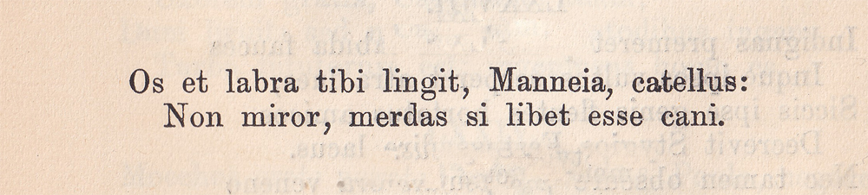

VERTALING

Een hond likt ,Manneia, je lippen en mond:
Dat verbaast me niet, hij eet ook stront.

